[polutropiko keimeno afisa](http://politropi.greek-language.gr/%ce%b3%cf%81%ce%b1%ce%bc%ce%bc%ce%b1%cf%84%ce%b9%cf%83%ce%bc%ce%bf%ce%b9/)

Από μαθητικό διαγωνισμό που διοργάνωσε η Ευρωπαϊκή επιτροπή/Γενική διεύθυνση Δικαιοσύνης Ελευθερίας και Ασφάλειας. Θέμα: *Η Ευρωπαϊκή Ένωση και η μη διάκριση.*

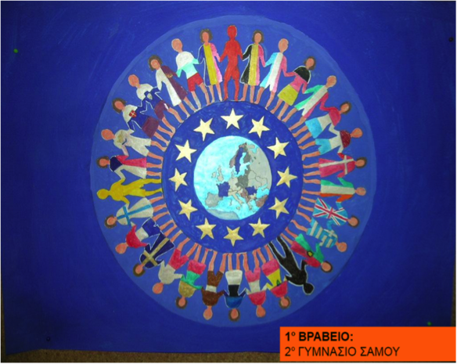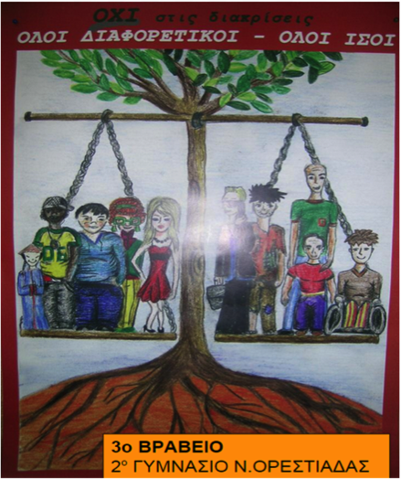

|  |  |  |  |
| --- | --- | --- | --- |
|  |  | **Ασκήσεις** |  |

1. Να **παρατηρήσετε** την αφίσα (1) και να συζητήσετε:

* *ποιά σύμβολα υπάρχουν και τι συμβολίζουν*
* *τα ιδιαίτερα στοιχεία που δίνουν έμφαση στο νόημα της αφίσας*
* *το μήνυμα και τις προεκτάσεις του.*

1. Να **συμπληρώσετε** την αφίσα **με λόγο**. Να γράψετε δηλαδή μια λεζάντα.
2. Να παρατηρήσετε την αφίσα (2) και να **συζητήσετε**:

* *για τα σύμβολα που υπάρχουν και τον συμβολισμό τους*
* *για τα πρόσωπα που απεικονίζονται*
* *για τα ιδιαίτερα στοιχεία που δίνουν έμφαση στο νόημα της αφίσας.*

1. Αφού παρατηρήσετε τις δύο αφίσες:

* **να φιλοτεχνήσετε και σεις μια δική σας αφίσα με θέμα: *Η Ευρωπαϊκή Ένωση και η μη διάκριση.***
* **να γράψετε ένα κείμενο με το ίδιο θέμα, επιλέγοντας εσείς το είδος** (π.χ. άρθρο, ποίημα, σύντομο θεατρικό κείμενο, κ.ά.) και να το παρουσιάσετε στην τάξη σας.

1. Οι δύο βραβευμένες αφίσες, καθώς και οι άλλες που μετείχαν στον διαγωνισμό προτρέπουν σε μια Ευρώπη των μη διακρίσεων και της ισότητας. Σε συζήτηση που θα γίνει στην τάξη σας να αναφερθείτε στην εικόνα της σημερινής Ευρώπης, όσον αφορά το θέμα των διακρίσεων, δίνοντας σχετικά παραδείγματα.